מכללת שנקר

המחלקה להנדסת תוכנה

משחק פאזל הזזה

מסמך FRS

מנחה: חנן גזית

סטודנטים : יוני זילברמן

אייל וולנובסקי

תוכן

סקירה כללית 3

תרחישים 3

מחוץ לתחום 3

תרשימי זרימה 5-4

תרשים אפליקציה למשתמש פשוט 4

תרשים שליטת מנהל 5

מסכים 6-9

נקודות פתוחות 10

# סקירה כללית

פרויקט זה הוא משחק פאזל למטרות הנאה ואתגר קוגניטיבי אשר משלב בתוכו מנגנוני גיימיפיקיישן.

מנגנונים אלו יקנו למשחק פן חברתי אשר יתרום נתבך נוסף לחווית המשתמש.

# תרחישים

## תרחיש 1: נטשה הקילרית

## נטשה בת 21 שמעה מאמיר, אשר משחק במשחק כבר מספר חודשים, שהוא מקום ראשון בין חבריו באופן בלתי מעורער. היא חשה בצורך העז לעקוף אותו והחלה לשחק במשחק. ברגע שהיא הצליחה לצבור יותר ניקוד ממנו היא מחליטה לשלוח לו הודעה דרך המשחק "!See you later alligator " תרחיש 2: נפטלי השאפתן

## נפטלי בן 10 ראה את חברו משחק במשחק והתרשם מאוסף האיתורים שניתן לאסוף במשחק. הוא החליט שהוא רוצה לאסוף את כולם והחל לשחק במשחק.

## תרחיש 3: נתנאל הסקרן

## נתנאל בן ה32 מחפש תעסוקה לשעות הפנאי ולהפסקות בעבודתו. הוא קרא כתבה בעיתון מקוון שהמשחק הוא פופולארי ומאתגר והחליט לשחק בו.

## תרחיש 4: נחמן החברמן

## נחמן בן ה 17 ראה פוסט ברשת החברתית שבה הוא וחבריו רשומים וגילה כי רוב חבריו הקרובים משחקים במשחק. הוא שמע מהם שישנה אפשרות להעלות תמונות למשחק ולהפוכה לפאזל. הוא החליט לשחק במשחק דרך מכשיר הסמארטפון שלו. נחמן החליט להעלות תמונה מהבילוי המשותף שלו ושל חבריו, אשר הם אינם מכירים , ולהעביר את הסמארטפון לאחד מהם בשביל לראות אם הוא מצליח לפתור את הפאזל.

# מחוץ לתחום

המערכת לא תכיל צאט חי או תאפשר חיבור חברתי בין משתמשים מחוץ למשחק.

# תרשימי זרימה

## תרשים אפליקציה למשתמש פשוט

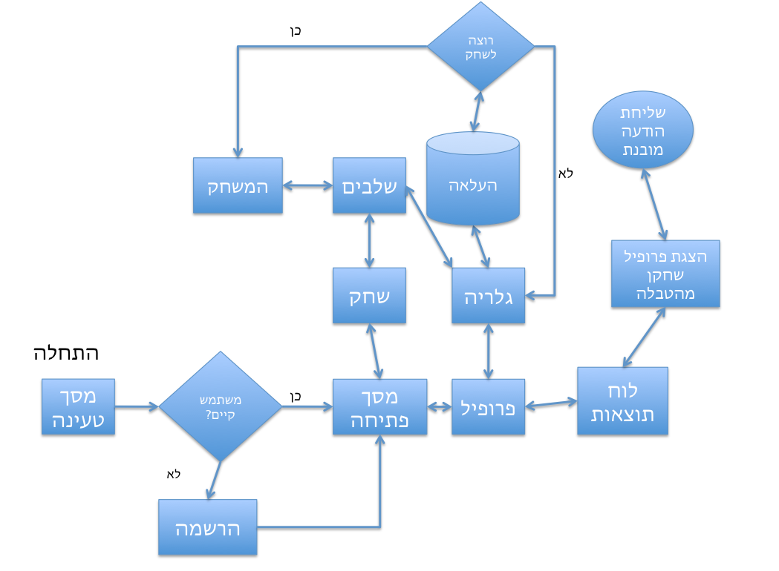

## תרשים שליטת מנהל

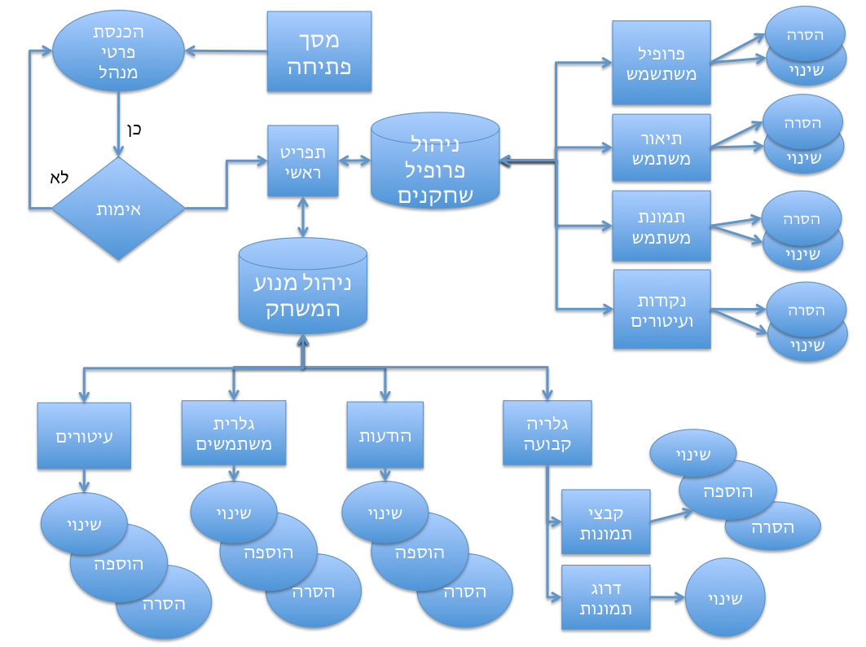

# מסכים

# 

# 

# 

# 

# 

# נקודות פתוחות

# האם להשתמש במנגנון איתורים מוכן כגון Mozilla badges או לממש מנגנון שכזה במסד הנתונים.